05- Um Arco-Íris de Muitas Cores
Leitura Bíblica: Gênesis 8:1-22; 9:1-17
Texto para Memorização: Efésios 5:20
Objetivo: Para que as crianças aprendam a serem gratas a Deus por todas as coisas que Ele nos dá.
Prezado(a) Professor(a):
Na história do dilúvio, podemos notar dois aspectos da Divindade: a severidade de Deus ao enviar julgamento sobre o mundo pecador e Sua misericórdia ao cuidar de Noé e sua família. Também podemos aprender algumas lições espirituais:
1. Deus é justo e terrível em Suas ações; mas também é misericordioso.
2. Deus não ignora nossas tentativas de obedecê-Lo e servi-Lo. Noé encontrou graça diante dEle e foi salvo.
3. Noé tinha fé em Deus e em Sua palavra, e foi essa fé obediente que o salvou.
4. Deus tem todas as forças da natureza sob Seu comando, seja para julgamento ou libertação.
5. Deus cuidou especialmente de Noé. Ele fechou a porta da arca para que Noé, sua família e os animais estivessem seguros lá dentro.
6. O dilúvio durou o tempo necessário para executar os planos e o julgamento de Deus.
7. Deus se lembrou de Noé (Gn 8:1). Essas palavras devem nos encher de alegria, pois nos dizem que, mesmo em meio às condições mais adversas, Deus se lembra do Seu povo.
Aproveite esta lição para fomentar em seus alunos um espírito de gratidão a Deus por todos os benefícios que recebemos dEle.
Esboço da Lição:
1. Chove por quarenta dias
2. A arca repousa no Monte Ararate
3. Noé solta uma pomba da arca
4. Todos saem da arca
5. Noé oferece sacrifício a Deus
6. Deus coloca um arco-íris no céu
Para Captar o Interesse:
(Mostre um pacote embrulhado para presente. Pergunte aos alunos se eles já receberam um presente e o que fizeram depois de recebê-lo. Converse com eles sobre a importância de agradecer por um presente ou favor recebido.)
Lição Bíblica:
Lembram-se de onde deixamos Noé na lição anterior? Sim, flutuando sobre as águas na arca, o imenso navio que ele havia construído. Era como uma casa de vários andares (150 m de comprimento, 25 m de largura e 15 m de altura).
Fechem os olhos e imaginem que estão na arca, ouvindo Noé e seus companheiros. Que barulho! "Mu, mu; bé, bé; uá, uá; piá, piá..." Todos pedindo comida, gritando e conversando, cada um à sua maneira.
Por 40 dias choveu sem parar. Quando olhavam pela janela, tudo o que conseguiam ver era água, água e mais água. Dia e noite, a chuva caía do céu. Mas, certa manhã, enquanto Noé olhava pela janela, viu o sol brilhando e o céu azul-claro. Que alegria! Eles já estavam muito cansados ​​da chuva.
Os dias passaram e o sol secava a terra. As águas recuaram e as montanhas começaram a ser vistas novamente. Depois de mais alguns dias, Noé pôde ver o topo das árvores.
A arca de Noé continuou a flutuar, até que um dia pousou em uma das montanhas de Ararate. Noé abriu a janela e deixou um corvo voar. Como o corvo é uma ave muito forte, ele voou e voou; mas não retornou à arca. Então Noé soltou uma pomba. A pomba é uma ave mais delicada. Ela também voou e voou. Mas, como não conseguiu encontrar um lugar para pousar, retornou à arca.
Depois de mais uma semana, Noé soltou a pomba novamente. Desta vez, ela retornou com uma folha de oliveira no bico, pois a terra já estava secando.
Noé esperou mais uma semana. Então, soltou a pomba novamente. Desta vez, a pomba não retornou. Ela deve ter encontrado uma árvore para fazer seu ninho. Assim, Noé percebeu que a terra já estava seca.
Por mais de um ano, Noé, sua família e os animais estavam na arca. Como eles ansiavam por sair para os campos e aproveitar o sol! Que alegria para todos quando Noé abriu a porta da arca. Eles saíram um por um, como um grande desfile. Ah, se vocês os tivessem visto!
Imagino que eles estavam sorrindo de orelha a orelha.
Primeiro veio Noé, de braços dados com sua esposa. Depois, Jafé com sua esposa, Sem e sua esposa, e Cam e sua esposa. Eles provavelmente saíram pulando e louvando a Deus. Então todos os animais saíram: os cães, os gatos, as vacas, os cavalos, os elefantes, as girafas... (peça às crianças que nomeiem os animais).
Alguns correram para as montanhas, outros para a floresta, para as pastagens e para os campos. Cada animal partiu em busca do seu lugar favorito.
E Noé e sua família? Eles receberam suas vidas como um lindo presente de Deus. O Pai Celestial os protegeu do grande dilúvio que matou todas as pessoas que desobedeceram a Deus. O que eles deveriam fazer?
Sim, Noé e sua família agradeceram a Deus. Como era costume naqueles dias, eles construíram um altar de grandes pedras. Então, naquele altar, Noé sacrificou vários animais, conforme Deus havia instruído.
Você sabe o que a Bíblia diz? O cheiro do sacrifício subiu até Deus como algo agradável, algo que Ele apreciava.
"Nunca mais destruirei a terra com um dilúvio", disse Deus.
Enquanto a vida continuar na Terra, haverá semeadura e colheita, frio e calor, verão e inverno, dia e noite."
Para que Noé tivesse certeza da promessa,
Deus colocou um arco-íris no céu. Você já o viu
depois da chuva? Nós o chamamos de arco-íris. Como ele é lindo! Toda vez que você vir suas belas cores no céu,
lembre-se da promessa de Deus.
Ele nunca mais destruirá a terra com água.
Aplicação:
Quão bom é o nosso Deus! Ele é bom; mas também é justo. Deus recompensa aqueles que fazem o bem e pune aqueles que fazem o mal.
Você é bom ou mau? A Bíblia diz que somos todos pecadores. Não há ninguém justo, nem um sequer. Isso significa que todos nós merecemos o castigo e a ira de Deus, assim como o povo da época de Noé.
Além de justo, Deus também é amor. É por isso que Ele enviou Seu filho, Jesus Cristo, para ser nosso Salvador. Assim como Noé e sua família foram salvos na arca, você e eu podemos ser salvos se confiarmos de todo o coração em Jesus.
O arco-íris foi um sinal de que Deus fez uma promessa a Noé. Mas há outro sinal muito maior: a cruz de Cristo. Agradeçamos a Deus, hoje e sempre, por tão grande amor.
Todos os dias, ao acordar, agradeça a Deus. Além disso, antes de dormir, agradeça por todas as coisas boas que aquele dia trouxe. (Peça às crianças que sugiram diferentes maneiras de agradecer a Deus; por exemplo, cantando, orando, louvando, batendo palmas.)
Texto para Memorização:
Dando sempre graças a Deus Pai por todas as coisas, em nome de nosso Senhor Jesus Cristo. – Efésios 5:20
Atividade de Revisão:
Sugira que as crianças escrevam uma carta de agradecimento a Deus por Seu grande amor e a guardem como lembrança.
Distribua papel e lápis de cor para as crianças desenharem um arco-íris (elas podem colorir ou colocar papel colorido, lã ou tecido no desenho). Sugira que desenhem uma cruz no meio do arco-íris para se lembrarem do símbolo da nossa salvação.
Recursos Visuais
1. Pacote embrulhado para presente
2. Desenho no quadro
3. Desenho de Noé louvando a Deus
4. Texto para Memorização

5. Um Arco-Íris de Muitas Cores
NOME: _______________________________________________________________
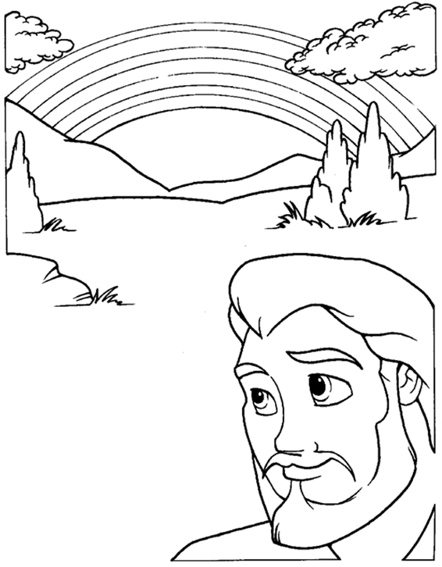

“E estará o arco nas nuvens, e eu o verei, para me lembrar da aliança eterna entre Deus e toda a alma vivente de toda a carne, que está sobre a terra”. (Gênesis 9:16)
5. Um Arco-Íris de Muitas Cores
NOME: _______________________________________________________________

COMPLETE O ESPAÇO EM BRANCO:
1. "E edificou Noé um _______ ao Senhor; e tomou de todo o _________ limpo e de toda a _______e limpa, e ofereceu holocausto sobre o altar." (Gênesis 8:20)
2. "E o Senhor sentiu o suave _______, e o Senhor disse em seu coração: Não tornarei mais a amaldiçoar a terra por causa do __________; porque a imaginação do coração do homem é má desde a sua ___________, nem tornarei mais a ferir todo o vivente, como fiz." (Gênesis 8:21)
VERDADEIRO OU FALSO: | V | F
3. "E abençoou Deus a Noé e a seus filhos, e disse-lhes: Frutificai e multiplicai-vos e enchei a terra." (Gênesis 9:1)

4. “E falou Deus a Noé e a seus filhos com ele, dizendo: E eu, eis que estabeleço a minha aliança convosco e com a vossa descendência depois de vós.” (Gênesis 9: 8-9)

COMPLETE O ESPAÇO EM BRANCO:
5. "E eu convosco estabeleço a minha _____________, que não será mais destruída toda a carne pelas águas do ____________, e que não haverá mais dilúvio, para destruir a terra." (Gênesis 9:11)
6. "O meu arco tenho posto nas _________; este será por __________ da aliança entre mim e a terra." (Gênesis 9:13)
7. "E estará o arco nas nuvens, e eu o verei, para me _________ da aliança eterna entre Deus e toda a alma _________ de toda a carne, que está sobre a _______.” (Gênesis 9:16)

5. Um Arco-Íris de Muitas Cores
NOME: _______________________________________________________________
PALAVRAS CRUZADAS:
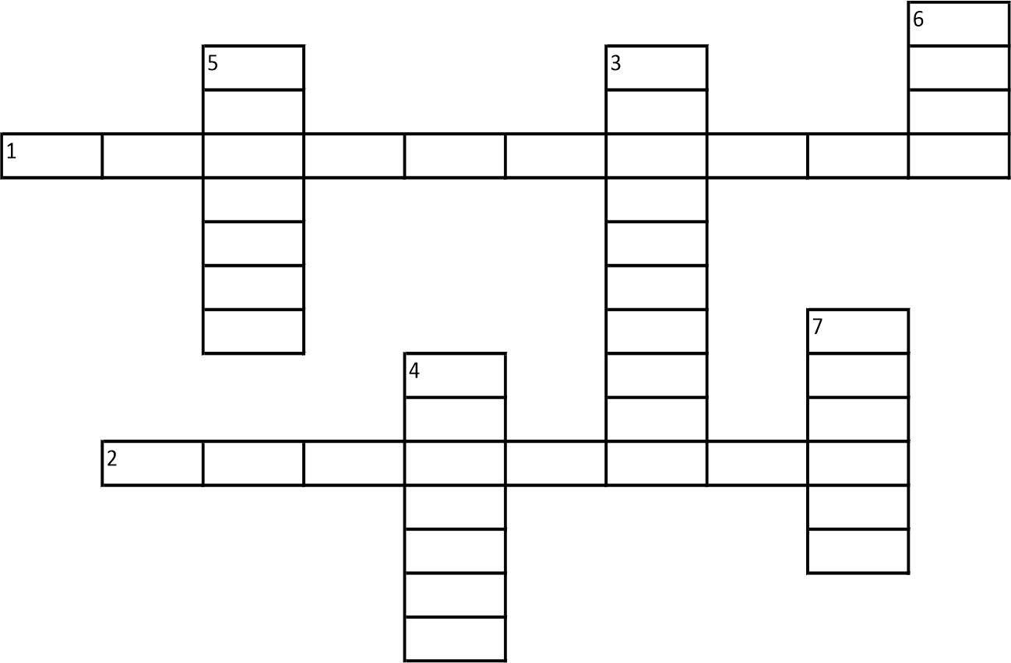
1. H- "E edificou Noé um altar ao Senhor; e tomou de todo o animal limpo e de toda a ave limpa, e ofereceu _____________ sobre o altar." (Gênesis 8:20)
2. H - "E o Senhor sentiu o suave cheiro, e o Senhor disse em seu coração: Não tornarei mais a amaldiçoar a terra por causa do homem; porque a imaginação do coração do homem é má desde a sua ____________, nem tornarei mais a ferir todo o vivente, como fiz." (Gênesis 8:21)
3. V - “E abençoou Deus a Noé e a seus filhos, e disse-lhes: _____________ e multiplicai-vos e enchei a terra."(Gênesis 9:1)
4. V - "E falou Deus a Noé e a seus filhos com ele, dizendo: E eu, eis que estabeleço a minha ________ convosco e com a vossa descendência depois de vós." (Gênesis 9:8-9)
5. V - "E eu convosco estabeleço a minha aliança, que não será mais destruída toda a carne pelas águas do ___________, e que não haverá mais dilúvio, para destruir a terra.” (Gênesis 9:11)
6. V - "O meu _______ tenho posto nas nuvens; este será por sinal da aliança entre mim e a terra."(Gênesis 9:13)
7. V- "E estará o arco nas ___________, e eu o verei, para me lembrar da aliança eterna entre Deus e toda a alma vivente de toda a carne, que está sobre a terra.” (Gênesis 9:16)

NOTAS E ESCLARECIMENTOS

Nosso projeto: HISTÓRIAS DA BÍBLIA PARA AS CRIANÇAS é de contar as principais histórias da Bíblia, tanto do Velho como do Novo testamento.

Cada lição contém: Textos bíblicos de referência, Texto para memorização, instrução ao Professor e o texto principal da lição, Esboço da Lição, Para Captar o interesse, Aplicação, e Atividades de Revisão, que podem variar entre: Verdadeiro ou Falso, Complete o Espaço em Branco, Sublinhe a Resposta Correta, Palavras Cruzadas, Imagens para Colorir, dentre outras opções. Trata-se de um Currículo rico de conteúdo.

Este material poderá ser usado livremente nas aulas da EBD, Culto Infantil ou mesmo pelos pais que queiram oferecer algo a mais para seus filhos.

Estes e muitos outros materiais podem ser encontrados em nosso site: https://historiasbiblicas.com.br/

Nosso desejo é que as Igrejas, pais e crianças que tiverem acesso a este material possam ser ricamente abençoados por nosso Deus.

